# What’s FaceRecognition:

Bao gồm hai bài toán con:

* **Face identification** (nhận diện khuôn mặt): là bài toán **one-to-many**. Input là ảnh một khuôn mặt, và mô hình của chúng ta cần trả lời câu hỏi "người này là ai", như vậy, output là nhãn tên của người trong ảnh.
* **Face vertification** (xác thực khuôn mặt): là bài toán **one-to-one**.  
  Mô hình cần trả lời câu hỏi, hai người này có phải cùng một người.

**Learning Similarity**

|  |  |  |
| --- | --- | --- |
| **Team Data** | **Team Research** | **Team Code** |
| * Collect Data * Labelling * Pre-Train | * Read&Report Paper * Explain term, definition, algorithm, etc… * Make task for another team | * Tìm hiểu Framework * Chạy thử, triển khai các mô hình * Run&Debug -> Make Report |

<https://github.com/spmallick/learnopencv/tree/master/Face-Recognition-with-ArcFace>

Face Recognition

* Face Detection
  + CNN -> DCNN

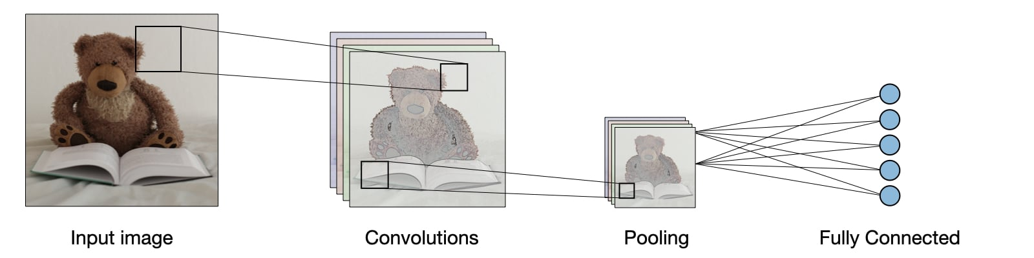

* + Object Detection: YOLO [2105.12931.pdf (arxiv.org)](https://arxiv.org/pdf/2105.12931.pdf)

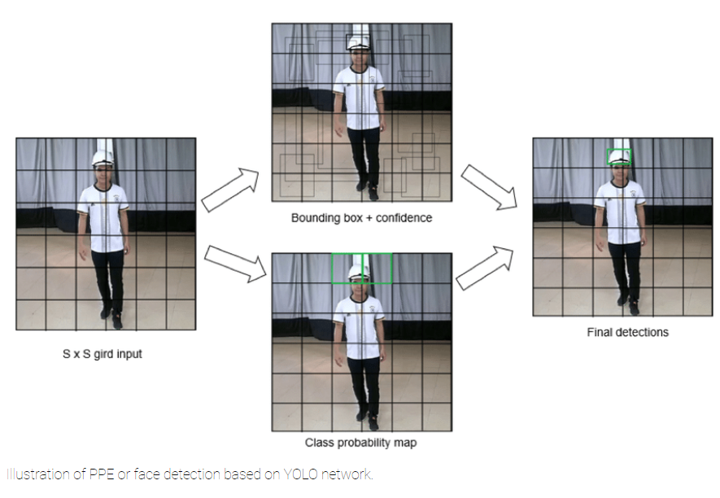

Demo <https://huggingface.co/spaces/pytorch/YOLOv5>

* + Image Processing -> Feature Extraction/Feature Map [Face Recognition and Face Detection using OpenCV - javatpoint](https://www.javatpoint.com/face-recognition-and-face-detection-using-opencv)

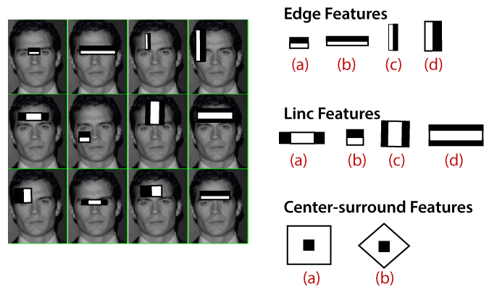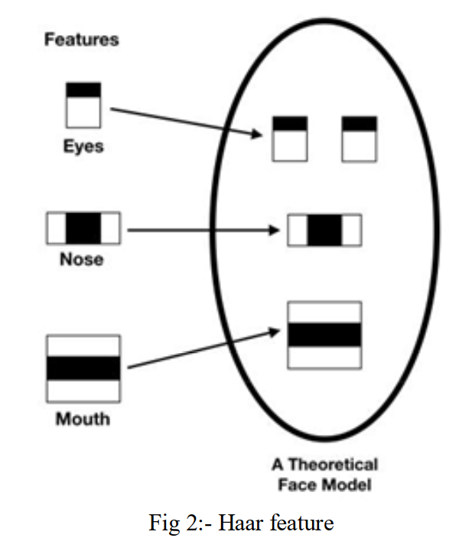

* Recognition
  + Learning Similarity (Thuật toán phân cụm)
    - Siamese Network

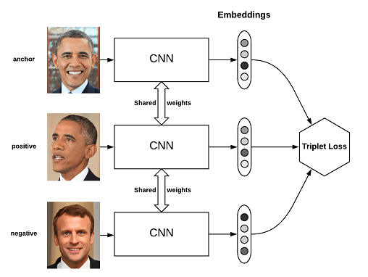

* + Các hàm Loss
    - **Margin-Loss -> ArcFace**
    - Intra-Loss
    - Inter-Loss
    - Triplet-Loss

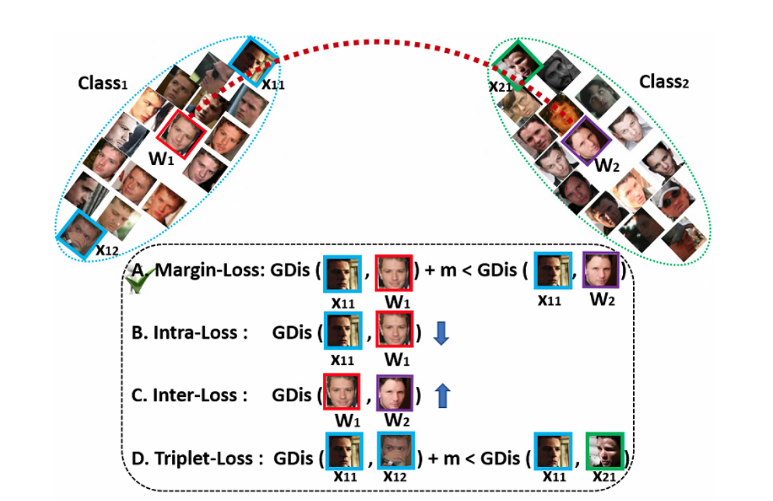

* Một số paper: **ArcFace**/CosFace/FaceNet/SphereFace/…

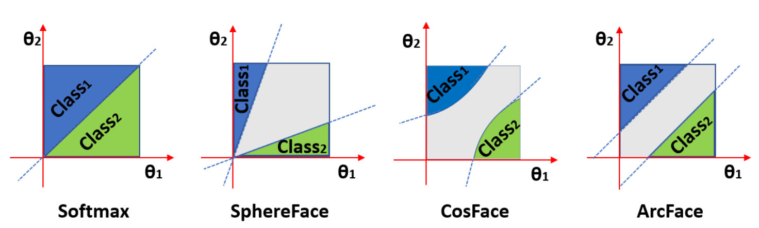

**Run Demo One-shot learning**: <https://deepnote.com/project/Face-Recognition-Demo-zYAaabTQT8K-FtnROWvKUA/%2Fexample.ipynb>

<https://github.com/ageitgey/face_recognition>

# ArcFace

Link paper: [1801.07698.pdf (arxiv.org)](https://arxiv.org/pdf/1801.07698.pdf)

State-of-the-art 2D and 3D Face Analysis Project <https://insightface.ai/mfr21> (face analysis toolbox)

InsightFace: <https://github.com/deepinsight/insightface>

ModelZoo: <https://github.com/deepinsight/insightface/tree/master/model_zoo>

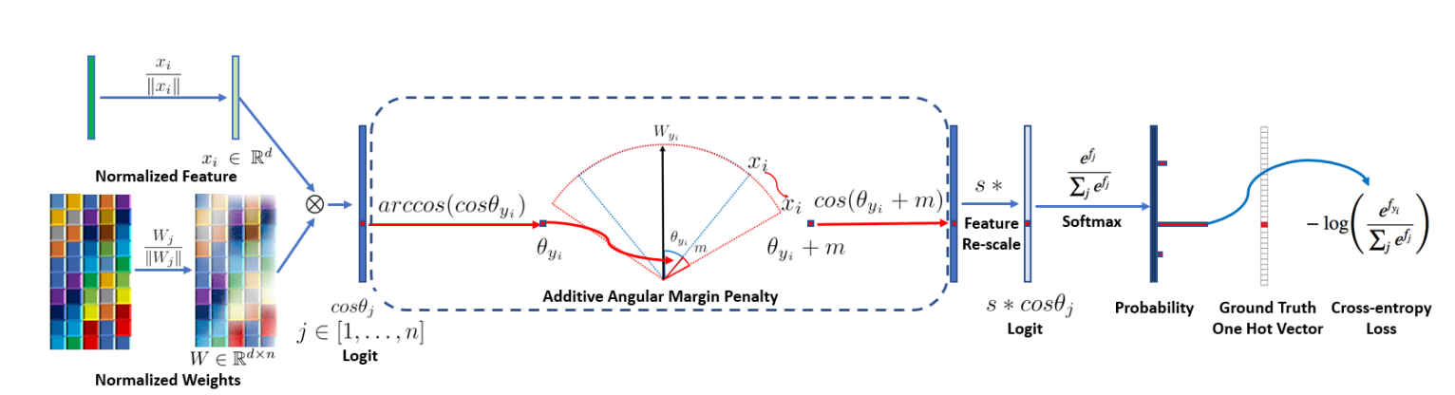

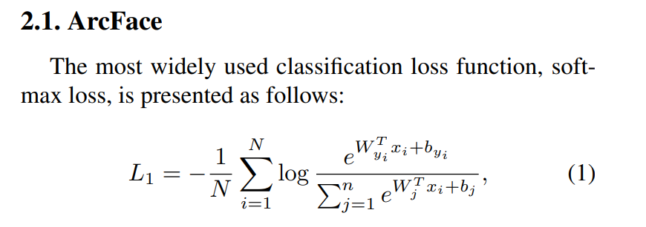

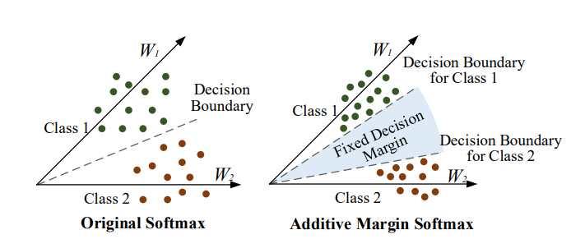**Additive Angular Margin Loss (ArcFace Loss)**

